Ofício Vereador Nº 1317/2022

São Roque, 12 de maio de 2022.

Prezada Senhora,

Venho, por meio deste, cordialmente, solicitar a Vossa Senhoria que seja providenciado cortina ou equivalente para impedir que a luz solar adentre na sala de aula da EMEF Prof.º Roque Verani.
Como observa-se na fotografia anexa, não há qualquer barreira para luz solar nas janelas das salas de aula, assim, em determinados horários, os alunos ficam muito expostos ao sol.
E, na sala de informática, a situação agrava-se, pois a luz gera reflexo nos monitores dos computadores, prejudicando, desta forma, severamente o devido progresso da aula.
Cabe ressaltar que a presente solicitação baseia-se na demanda dos pais, os quais já requereram junto aos profissionais da escola para que seja providenciado uma cortina.
Na certeza de que dispensará especial atenção a este Ofício, desde já agradeço, renovando meus mais sinceros protestos de elevada estima e de distinta consideração.

Atenciosamente,

Rogério Jean da Silva
(Cabo Jean)
Vereador

À
Ilustríssima Senhora
DIRCELENE SEGURA
MD. Diretora do Departamento de Educação da Prefeitura Municipal da Estância Turística de São Roque – SP

PROTOCOLO Nº CETSR 12/05/2022 - 18:12 6323/2022 / CD
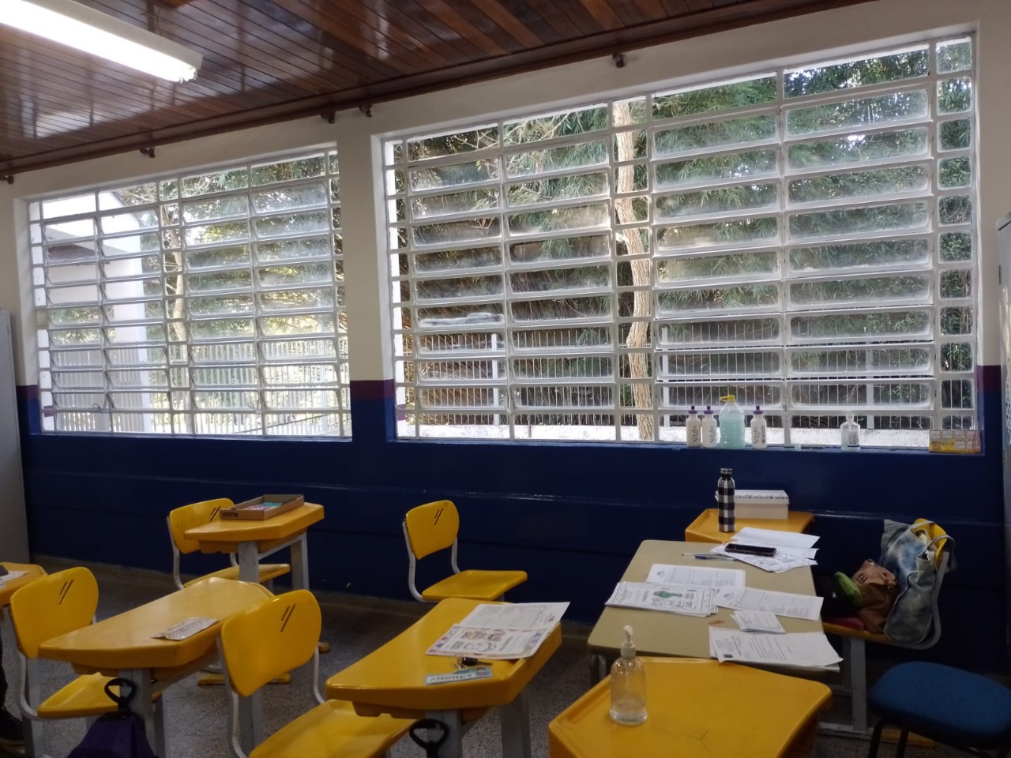

PROTOCOLO Nº CETSR 12/05/2022 - 18:12 6323/2022 / CD

